## 2.3.1 编程微积分

微积分（Calculus），是研究极限、微分、积分和无穷级数等的一个数学分支。本质的讲，微积分是一门研究变化的学问。在本书中多处涉及到微积分的知识，例如阐述回归部分对残差平方和关于回归系数求微分，另微分结果为0解方程组得回归系数值，构建回归方程；在梯度下降法中梯度就是分别对每个变量求偏微分；本部分SIR传播模型的阐述中则通过建立易感人群、恢复人群和受感人群的微分方程建立SIR传播模型。可见微积分在数据分析中具有重要的作用，因此有必要以代码的途径结合图表表述阐释微积分的基础知识，为相关数据分析预备。以《7天搞定微积分》[1]和《漫画微积分》[2]的内容为讲述的结构，主要使用[SymPy（Calculus）](https://docs.sympy.org/latest/tutorial/calculus.html)①库解释微积分。

### 2.3.1.1 导数（Derivative）与微分（Differentiation）

* 导数

导数是用来分析变化的，即曲线（函数图像）在某点处的斜率，表示倾斜的程度。对于直线函数求导会得到直线的斜率，对曲线函数求导则能得到各点的斜率（即瞬间斜率）。下述代码使用SymPy库的diff方法计算了曲线上采样点各处的斜率，具体的过程是先建立曲线图形的函数表达式为： $y=sin\left(2πx\right)$， 由diff方法关于x求微分结果为： $y'\left(x_{0}\right)=2πcos\left(2πx\right)$，通过该微分方程，给定任意一点的横坐标，就可以计算获得曲线对应点的斜率。为了清晰表述采样点各处斜率的变化情况，由导数（斜率值）derivative_value，采样点横坐标sample_x，采样点纵坐标sample_y，假设采样点横坐标的固定变化值为 $delta_{x}=0.1$，计算 $sample_{x}+delta_{x}$ 处的纵坐标，从而绘制各点处的切线。为了能够清晰的看到各个采样点处导数的倾斜程度，即变化趋势的强弱，对齐所有切线原点于横坐标上，保持各点横轴变化量不变，计算各个结束点的纵坐标，通过向量长度的变化可以确定各点变化趋势的大小，通过向量方向的变化可以确定各点变化趋势的走势。

* 极限

上述计算斜率的方法是直接使用了SymPy库，为了更清晰的理解计算的过程，需要首先了解什么是极限。极限可以描述一个序列的指标愈来愈大时，数列中元素的性质变化趋势，也可以描述函数的自变量接近某一个值时，相对应函数值变化的趋势。例如对于数列（sequence） $，随着$ n $的增大，$ an $从0的右侧越来约接近0，于是可以认为0是这个序列的极限。对于函数的极限可以假设$ f(x) $是一个实函数，$ c $是一个实数，那么$ $,表示当$*x $充分靠近$ c $时，$ f(x) $可以任意的靠近$ L $，即$ x $趋向$ c $时，函数$ f(x) $的极限是$ L $。用数学算式表示极限，例如$ $表示使$*n无限接近1时， $1-n$ 无限接近1-1，即无限接近0。又如 $\lim_{n→1}\frac{n^{2}-3n+2}{n-1}=\lim_{n→1}\frac{\left(n-1\right)\left(n-2\right)}{n-1}=\lim_{n→1}\left(n-2\right)$，即 $n$ 无限接近1时， $\lim_{n→1}\frac{n^{2}-3n+2}{n-1}$ 无限接近2。

如果要求函数 $f\left(x\right)$ 图形点 $A$ 的斜率，点 $A$ 的坐标为 $\left(x_{0},f\left(x_{0}\right)\right)$，将点 $A$ 向右移动 $△x$，即横向长度差，则纵向长度差为 $f\left(x_{0}+△x\right)-f\left(x_{0}\right)$，过点 $A$ 的斜率，即 $f\left(x\right)$ 在 $x_{0}$ 处的导数（导函数）为： $f'\left(x_{0}\right)$，即： $，也可记作$  $等，读作“对$ y(f(x)) $关于$ x $求导”，$ d $是derivative（导数）的第一个字母。$ $表示一个整体，是“求关于$ x的导数”的求导计算。

已知曲线图形的函数表达式为 $y=sin\left(2πx\right)$，在SymPy下建立表达式，根据上述求导极限方程可以得到函数在点 $x_{0}$ 处的求导表达式（导函数），即下述代码中变量limit_x_0_expr为， $，其中$ d $为横向长度差$ x $，当$ x $时的极限值即为导数/斜率，计算结果为 $2.0πcos\left(1.6π\right)$。这与使用SymPy的diff方法求得的关于 $x$ 求导方程 $2.0πcos\left(2πx\right)$，代入 $x_{0}=0.8$ 的结果一致。

* 误差率

获得 $f\left(x\right)$ 导函数，可以求任一点的斜率，例如在 $x_{0}=0.8$ 点处斜率为 $2.0πcos\left(1.6π\right)$。欲建立该点处的切线方程，需要求得截距，根据 $g\left(x\right)=ax+b$，其中 $a$ 为斜率， $b$ 为截距，则有 $b=ax-g\left(x\right)$，此时 $g\left(x\right)=f\left(x\right)$，而斜率 $a$ 已知， $x=x_{0}=0.8$，求得截距则可建立该点的切线方程 $g\left(x\right)$。误差率则是以 $x$ 为起点进行变化时， $f\left(x\right)$ 和 $g\left(x\right)$ 值之间的差异，占 $x$ 的变化量的百分比，即 $误差率=\frac{\left(f和g的差异\right)}{\left(x的变化量\right)}$。离 $x_{0}$ 越近，误差率越小。所谓近似成一次函数，就是令原函数的误差率局部为0的情况。所以在讨论局部性质时，可以用一次函数替代原函数进而推导出正确的结论。

* 求导的基本公式

1. $p'=0\left(p为常数\right)$;
2. $\left(px\right)'=p（p为常数）$;
3. (af(x))‘=a f’ (x) # 常系数微分
4. $\{f\left(x\right)+g\left(x\right)\}'=f'\left(x\right)+g'\left(x\right)$；# 和的微分
5. ( x^{n} )’ =n x^{n-1} ; # 幂函数的导数
6. {f(x)g(x)}‘= f(x)’g(x) + f(x)g(x)’; # 积的微分
7.  # 商的微分
8. {g(f(x))}’ = g’(f(x)) f’ (x) # 复合函数的微分
9.  # 反函数的微分方程

* 微分

对于微分的理解可以拓展为函数图像中，某点切线的斜率和函数的变化率。微分是对函数的局部变化率的一种线性描述，其可以近似的描述当函数自变量的取值足够小的改变时，函数的值是怎样变化的。

* 由“微分=0”可知极值

极大点和极小点是函数增减性发生变化的地方，对研究函数的性质来说是很重要的。极大点、极小点常常会变成最大点、最小点，是求解某些（最优解）问题时十分关键的点。极值条件： $y=f\left(x\right)$ 在 $x=a$ 处为极大点或极小点，则有 $f'\left(a\right)=0$。即求极大点和极小点，只需找到满足 $f'\left(a\right)=0$ 的 $a$ 即可。

增减性的判断条件：当 $f'\left(a\right)>0$ 时，所近似的一次函数在 $x=a$ 处呈现递增的趋势，因此可知 $f\left(x\right)$ 同样呈现递增趋势；同样当 $f'\left(a\right)<0$ 时， $f\left(x\right)$ 处于下降的状态，即不在顶端也不在谷底。

* 平均值定理

对于 $a,b\left(a<b\right)$ 来说，存在一个*ζ $，当$*a<*ζ*<b $时，满足$ f(b)= f’ (*ζ*) (b-a)+f(a)。

import numpy as np  
import matplotlib.pyplot as plt  
import sympy  
from sympy import diff,pprint,limit  
  
x=sympy.symbols('x')  
curvilinear_expr=sympy.sin(2*sympy.pi*x) # 定义曲线函数  
  
# A-使用SymPy库diff方法求导  
derivative_curvilinear_expr=diff(curvilinear_expr,x) # curvilinear_expr 关于x求微分/导数方程  
print("curvilinear_expr 关于x求微分/导数方程:")  
pprint(derivative_curvilinear_expr,use_unicode=True)   
  
curvilinear_expr_=sympy.lambdify(x,curvilinear_expr,"numpy")  
derivative_expr=sympy.lambdify(x,derivative_curvilinear_expr,"numpy")  
  
t=np.arange(0.0,1.25,0.01)  
y=curvilinear_expr_(t)  
  
fig, axs=plt.subplots(1,3,figsize=(26,8))  
axs[0].plot(t, y,label="curvilinear graph")  
axs[0].set_title(r'derivative', fontsize=20)  
axs[0].text(1, -0.6, r'$y\'(x_{0}) =2 \pi cos(2 \pi x)$', fontsize=20) # $y'(x_{0}) =2 \pi cos(2 \pi x)$ ; $\sum_{i=0}^\infty x_i$  
axs[0].text(0.6, 0.6, r'$y=sin(2 \pi x)$',fontsize=20)  
axs[0].set_xlabel('x')  
axs[0].set_ylabel('y')  
axs[0].spines['right'].set_visible(False)  
axs[0].spines['top'].set_visible(False)  
  
# 采样原点  
sample_x=t[::5]  
sample_y=curvilinear_expr_(sample_x)  
axs[0].plot(sample_x,sample_y,'o',label='sample points',color='black')  
  
# 采样终点  
derivative_value=derivative_expr(sample_x) # 求各个采样点的导数（斜率）  
delta_x=0.1 #x向变化量  
sample_x_endPts=sample_x+delta_x  
sample_y_endPts=derivative_value*delta_x+sample_y  
  
def demo_con_style_multiple(a_coordi,b_coordi,ax,connectionstyle):  
 '''  
 function - 在matplotlib的子图中绘制多个连接线  
 reference：matplotlib官网Connectionstyle Demo :https://matplotlib.org/3.3.2/gallery/userdemo/connectionstyle_demo.html#sphx-glr-gallery-userdemo-connectionstyle-demo-py  
  
 Params:  
 a_coordi - 起始点的x，y坐标；tuple  
 b_coordi - 结束点的x，y坐标；tuple  
 ax - 子图；ax(plot)  
 connectionstyle - 连接线的形式；string  
   
 Returns:  
 None  
 '''  
 x1, y1=a_coordi[0],a_coordi[1]  
 x2, y2=b_coordi[0],b_coordi[1]  
  
 ax.plot([x1, x2], [y1, y2], ".")  
 for i in range(len(x1)):  
 ax.annotate("",  
 xy=(x1[i], y1[i]), xycoords='data',  
 xytext=(x2[i], y2[i]), textcoords='data',  
 arrowprops=dict(arrowstyle="<-", color="0.5",  
 shrinkA=5, shrinkB=5,  
 patchA=None, patchB=None,  
 connectionstyle=connectionstyle,  
 ),  
 )  
   
demo_con_style_multiple((sample_x,sample_y),(sample_x_endPts,sample_y_endPts),axs[0],"arc3,rad=0.")   
demo_con_style_multiple((sample_x,sample_y*0),(sample_x_endPts,sample_y_endPts-sample_y),axs[1],"arc3,rad=0.")   
  
# B-使用极限方法求导  
axs[2].set_title(r'$y=f(x)=sin(2 \pi x)$', fontsize=20)  
axs[2].plot(t, y,label="curvilinear graph")  
import util_A  
dx=0.15  
x_0=0.8  
util_A.demo_con_style((x_0,curvilinear_expr_(x_0)),(x_0+dx,curvilinear_expr_(x_0+dx)),axs[2],"angle,angleA=-90,angleB=180,rad=0")   
axs[2].text(x_0+0.05, curvilinear_expr_(x_0)-0.1, "△ x", family="monospace",size=20)  
axs[2].text(x_0+0.2,curvilinear_expr_(x_0+dx)-0.3, r"$△ y=f(x_{0}+△ x)-f(x_{0})$", family="monospace",size=20)  
color='blue'  
axs[2].annotate(r'$A:(x_{0},f(x_{0}))$', xy=(x_0, curvilinear_expr_(x_0)), xycoords='data',xytext=(x_0-0.15, curvilinear_expr_(x_0)+0.2), textcoords='data',weight='bold', color=color,arrowprops=dict(arrowstyle='->',connectionstyle="arc3",color=color))  
axs[2].annotate(r'$f(x_{0}+△ x)$', xy=(x_0+dx, curvilinear_expr_(x_0+dx)), xycoords='data',xytext=(x_0+dx+0.1, curvilinear_expr_(x_0+dx)+0.2), textcoords='data',weight='bold', color=color,arrowprops=dict(arrowstyle='->',connectionstyle="arc3",color=color))  
axs[2].set_xlabel('x')  
axs[2].set_ylabel('y')  
axs[2].spines['right'].set_visible(False)  
axs[2].spines['top'].set_visible(False)  
  
d=sympy.symbols('d')  
limit_x_0_expr=(curvilinear_expr.subs(x,x_0+d)-curvilinear_expr.subs(x,x_0))/d # 函数f(x)在点x_0处的极限方程  
print("f(x)在x_0处的求导方程：")  
pprint(limit_x_0_expr)  
limit_x_0=limit(limit_x_0_expr,d,0)  
print(r"f(x)在x_0处的导数/斜率为：")  
pprint(limit_x_0)  
  
t_=np.arange(0.6,1.2,0.01)  
intercept=curvilinear_expr_(x_0)-limit_x_0*x_0  
axs[2].plot(t_,limit_x_0*t_+intercept,'--r',label="derivative of f(x) at x_0") # limit_x_0*t_+intercept即为x_0处的切线方程  
  
# C-（x_0）误差率  
gx=limit_x_0*x+intercept  
x_1=x_0+dx  
err=(curvilinear_expr.subs(x,x_1)-gx.subs(x,x_1))/dx  
print("x_0点导函数，在x_1点的误差率：%.2f"%err)  
  
axs[0].legend(loc='lower left', frameon=False)  
axs[2].legend(loc='lower left', frameon=False)  
plt.show()

curvilinear_expr 关于x求微分/导数方程:  
2⋅π⋅cos(2⋅π⋅x)  
f(x)在x_0处的求导方程：  
sin(π⋅(2⋅d + 1.6)) - sin(1.6⋅π)  
───────────────────────────────  
 d   
f(x)在x_0处的导数/斜率为：  
 π √5⋅π  
- ─ + ────  
 2 2   
x_0点导函数，在x_1点的误差率：2.34

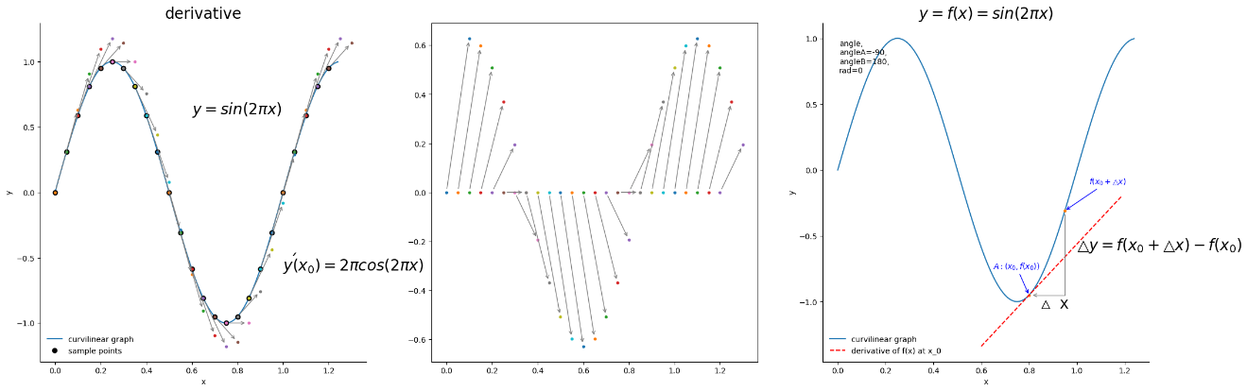

### 2.3.1.2 积分（Integrate）

积分是导数的逆运算（针对计算方式而言），利用积分可以求出变化的规律和不规整图形的面积。积分和导数通常配套使用，合称为微积分。积分通常分为定积分和不定积分两种。对于定积分，给定一个正实值函数 $f\left(x\right)$， $f\left(x\right)$ 在一个实数区间 $\left[a,b\right]$ 上的定积分为 $，可以在数值上理解为在$*o*xy $坐标平面上，由曲线（x,f(x)）(x∈[a,b])，直线$ x=a，x=b $及$ x $轴围成的曲边梯形的面积值（一种确定的实数值）。$ f(x) $的不定积分（或原函数）是指任何满足导数是函数$ f(x) $的函数$ F(x) $。一个函数$ f(x) $的不定积分不是唯一的：只要$ F(x) $是$ f(x) $的不定积分，那么与之相差一个常数的函数$ F(x)+C $也是$ f $的不定积分。$ $读作求函数$ f(x) $关于$ x $的积分，$ $读作求函数$ f(x) $关于$ y $的积分，因为积分是导数的逆运算，因此可以理解为“关于$ x $求导得到$ f(x) $的原函数即为积分”。因此，对于表述“计算求导后得$ f(x) $的函数”，“求$ f(x) $的不定积分”，“求$ f(x)的原函数”，这三种表达方式意思相同。

$f\left(x\right)$ 是基础函数， $是$ f(x) $导函数的各种表述，$  $，为$ f’(x) $的不定积分，即原函数（如果确定了常数C，即为$ f(x) $）。通常$ $表示定积分，$ 表示不定积分。

* 不定积分、定积分和面积

$∫f\left(x\right)dx$ 实际上表示将 $f\left(x\right)×dx$ 进行 $∫$（积分），而 $∫$ 是“summation（合计）”的开头字母的变形，表示对 $f\left(x\right)×dx$ 的合计之意。 $f\left(x\right)$ 是“与 $x$ 对应的 $y$ 轴坐标”， $dx$ 表示延 $x$ 轴的最小增量。因此 $f\left(x\right)×dx$ 就是变化横轴增量 $dx$ 下矩形的面积。当对所有位于区间 $\left[a,b\right]$ 下变化增量为 $dx$ 的矩形面积求积分（合计）后（宽度极限小的长方形的集合），即为区间为 $\left[a,b\right]$ 的横轴与曲线围合的面积。

* 区分求积法

对于函数 $f\left(x\right)$，给定区间 $\left[a,b\right]$，假设进行 $n$ 次分割，长方形从左向右依次为x1 ,x2,x3, ……,xk,……,xn $，单个矩形的面积为$ $，将全部的长方形面积加起来为$ $(或$**)。

下述代码在使用区分求积法时，给定的函数为f’ (x)= x² $（是函数$ 的导函数），已知区间为 $\left[a,b\right]$，依据上述公式则有。在使用极限计算求和公式时，需要使用doit()方法计算不被默认计算的对象（极限、积分、求和及乘积等），否则不能计算极限。

定积分求给定区间的面积，直接使用SymPy提供的integrate方法，给定区间计算结果约为0.29，与区分求积法计算结果相同。

* 换元积分公式

对于 $f\left(x\right)$，将变量 $x$ 替换为一个关于变量 $y$ 的函数，即 $x=g\left(y\right)$ 时，对于 $f\left(x\right)$ 的定积分 $S=\int_{a}^{b}{f}\left(x\right)dx$ 的值，用 $y$ 表示为：。

import numpy as np  
import matplotlib.pyplot as plt  
from matplotlib.patches import Polygon  
import sympy  
from sympy import diff,pprint,integrate,oo,Sum,limit # oo 为正无穷  
  
x,n,k=sympy.symbols('x n k')  
curvilinear_expr=x**3/3 # 定义曲线函数  
  
derivative_curvilinear_expr=diff(curvilinear_expr,x) # curvilinear_expr 关于x求微分/导数方程  
print("曲线函数curvilinear_expr为：")  
pprint(curvilinear_expr)  
print("curvilinear_expr 关于x求微分/导数，导函数为:")  
pprint(derivative_curvilinear_expr,use_unicode=True)   
  
integrate_derivative_curvilinear_expr=integrate(derivative_curvilinear_expr,x)  
print("curvilinear_expr导函数的积分：")  
pprint(integrate_derivative_curvilinear_expr)  
  
curvilinear_expr_=sympy.lambdify(x,curvilinear_expr,"numpy")  
derivative_expr=sympy.lambdify(x,derivative_curvilinear_expr,"numpy")  
  
t=np.arange(-1.25,1.25,0.01)  
y=curvilinear_expr_(t)  
  
fig=plt.figure(figsize=(26,8))  
ax=fig.add_subplot(111)  
ax.plot(t, y,label="curvilinear graph")  
ax.plot(t, derivative_expr(t),'--c',label="derivative graph")  
ax.set_title(r'Integrate and derivative', fontsize=20)  
ax.set_xlabel('x')  
ax.set_ylabel('y')  
ax.spines['right'].set_visible(False)  
ax.spines['top'].set_visible(False)  
ax.axhline(0,color='black',linewidth=0.5)  
  
a,b=0.5,1.0 # 定义区间  
ix=np.linspace(a,b,10)  
iy=derivative_expr(ix)  
ax.plot(ix,iy,'o',label='ab division',color='black')  
verts=[(a, 0)]+list(zip(ix, iy))+[(b, 0)]  
poly=Polygon(verts, facecolor='0.9', edgecolor='0.5') # 绘制面积区域  
ax.add_patch(poly)  
plt.text(0.5 * (a + b), 0.2, r"$\int_a^b f(x)\mathrm{d}x$",horizontalalignment='center', fontsize=20)  
ax.set_xticks((a, b))  
ax.set_xticklabels(('$a$', '$b$'))  
ax.stem(ix,iy,linefmt='-.')  
  
# A-使用区分求积法求取面积  
Sum_ab=(b-a)/n*Sum(derivative_curvilinear_expr.subs(x,a+k*(b-a)/n),(k,0,n-1)) # 面积求和公式  
print("所有长方形面积之和的公式：\n")  
pprint(Sum_ab)  
print("doit():\n")  
pprint(Sum_ab.doit())  
S_ab=limit(Sum_ab.doit(),n,oo)  
print("区分求积法计算的面积=",S_ab)  
  
# B-使用定积分求面积（函数）  
S_ab_integrate=integrate(derivative_curvilinear_expr,(x,a,b))  
print("定积分计算的面积=",S_ab_integrate)  
  
ax.legend(loc='lower left', frameon=False)  
plt.xticks(fontsize=20)  
plt.show()

曲线函数curvilinear_expr为：  
 3  
x   
──  
3   
curvilinear_expr 关于x求微分/导数，导函数为:  
 2  
x   
curvilinear_expr导函数的积分：  
 3  
x   
──  
3   
所有长方形面积之和的公式：  
  
 n - 1   
 ____   
 ╲   
 ╲ 2  
 ╲ ⎛k ⎞   
0.5⋅ ╱ 0.25⋅⎜─ + 1⎟   
 ╱ ⎝n ⎠   
 ╱   
 ‾‾‾‾   
 k = 0   
───────────────────────  
 n   
doit():  
  
 ⎛ ⎛ 2 ⎞ ⎛ 3 2 ⎞⎞  
 ⎜ ⎜n n⎟ ⎜n n n⎟⎟  
 ⎜ 0.5⋅⎜── - ─⎟ 0.25⋅⎜── - ── + ─⎟⎟  
 ⎜ ⎝2 2⎠ ⎝3 2 6⎠⎟  
0.5⋅⎜0.25⋅n + ──────────── + ──────────────────⎟  
 ⎜ n 2 ⎟  
 ⎝ n ⎠  
────────────────────────────────────────────────  
 n   
区分求积法计算的面积= 7/24  
定积分计算的面积= 0.291666666666667

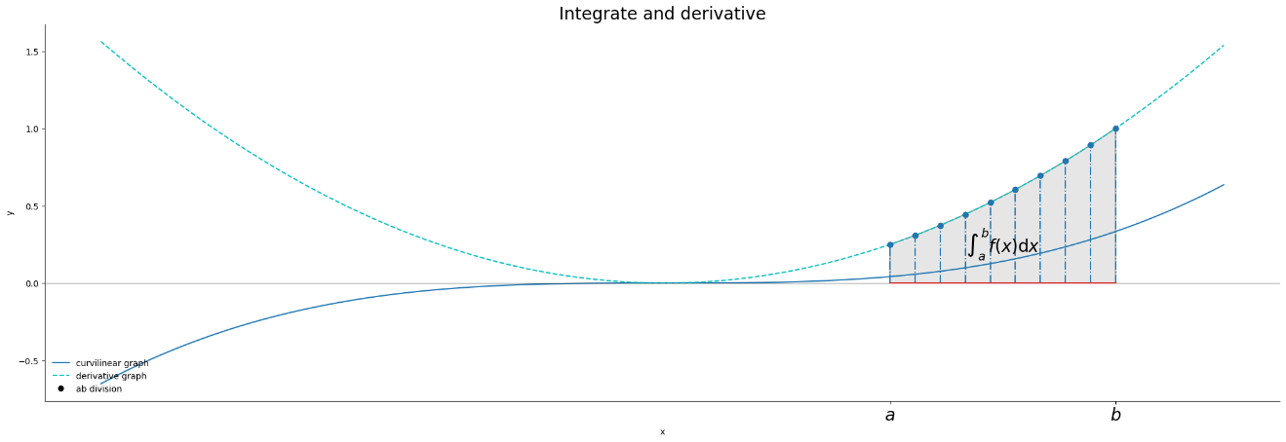

### 2.3.1.3 泰勒展开式（Taylor expansion）

上述阐释误差率时，在曲线局部使用一次函数替代（近似）曲线，例如对于函数 $f\left(x\right)$，令 $p=f'\left(a\right)，q=f\left(a\right)$，则在距 $x=a$ 很近的地方，能够将 $f\left(x\right)$ 近似为 $f\left(x\right)∼q+p\left(x-a\right)$。使用一次函数其误差率相对较高，如果近似为二次函数或者三次函数，是否可以降低误差率？泰勒展开就是将复杂的函数改写成多项式。

一般函数 $f\left(x\right)$（要能够无限次的进行微分），则可以表示成如下形式， f(x)= $，右边称为$ f(x) $的泰勒展开。这个公式在包含$ x=0 $的某个限制区域内，才意味着函数$ f(x) $同无限次多项式时完全一致的，然而，一旦超出这个无限制区域，右边将会变成一个无法确定的数。例如对于函数$ 例如对于函数 $，有$ $，令$ x=0.1 $，有$，及右边为 $，因此左右相等。但是如果令$ x=2 $时，左右则不会相等。对于上述函数，只有满足$-1 < x < 1 $的$ x才成立。

* 泰勒展示的求解方法——确定系数

对于 $f\left(x\right)=a_{0}+a_{1}x+a_{2}x^{2}+a_{3}x^{3}+…+a_{n}x^{n}+…$      式(1)

首先，带入 $x=0$，由f(0)= a0 $,可知0次常数项$ a0 $为$ f(0)。——（A）

然后对式(1)进行微分， f’ (x)=       式(2)

将 $x=0$ 带入式(2),由f’ (0)= a1 $，可知一次系数$ a1 $为$ f’ (0)。——（B）

继续对式(2)进行微分， f’’ ’ (x)=       式(3)

代入 $x=0$，可知二次系数 $a_{2}$ 为。——（C）

对式(3)进行微分， $f‴\left(x\right)=6a_{3}+…+n\left(n-1\right)\left(n-2\right)a_{n}x^{n-3}+…$，

由此可知，三次系数 $a_{3}$ 为。

持续进行这种运算， $n$ 次微分后，就应该得到， $，其中表示$ n $次微分后的$ f(x)。

由此可知， $n$ 次系数 $a_{n}$ 为 $\frac{1}{n!}f^{\left(n\right)}\left(0\right)$。 $n!$，读作“ $n$ 的阶乘”，它表示 $n×\left(n-1\right)×\left(n-2\right)×…×2×1$。

对 $f\left(x\right)$ 进行泰勒展开，便有

上述公式中，

$f\left(0\right)$ <——0次的常数项， 即 a_{0} =f(0) ——（A）

$f'\left(0\right)x$ <——1次项， 即 a1 =f’ (0)——（B）

$\frac{1}{2!}f″\left(0\right)x^{2}$ <——2次项， 即 a2 =——（C）

$\frac{1}{3!}f‴\left(0\right)x^{3}$ <——3次项， 即 $a_{3}=\frac{1}{3!}f‴\left(0\right)$——（D）

泰勒展开，不一定非要从 $x=0$ 的地方开始，也可以从 $\left(x_{0},f\left(x_{0}\right)\right)$ 处开始，此时只需要将 $0$ 替换为 $x_{0}$,展开方法同上，得：



* 误差项

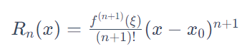 （推导过程略）

import numpy as np  
import matplotlib.pyplot as plt  
import sympy  
from sympy import pprint,solve,diff,factorial  
  
x,a_1,b_1,x_i=sympy.symbols('x a_1 b_1 x_i')  
  
# 定义原函数  
cos_curve=sympy.cos(x)  
cos_curve_=sympy.lambdify(x,cos_curve,"numpy")  
# 定义区间  
a,b=0,6   
ix=np.linspace(a,b,100)  
  
fig=plt.figure(figsize=(26,8))  
ax=fig.add_subplot(111)  
ax.plot(ix,cos_curve_(ix) ,label="cosx graph")  
  
# A-x=0位置点近似多项式  
x_0=0  
# 近似曲线系数计算  
a_0=cos_curve.subs(x,x_0)  
a_1=diff(cos_curve,x).subs(x,x_0)/factorial(1)  
a_2=diff(cos_curve,x,x).subs(x,x_0)/factorial(2)  
a_3=diff(cos_curve,x,x,x).subs(x,x_0)/factorial(3)  
a_4=diff(cos_curve,x,x,x,x).subs(x,x_0)/factorial(4)  
  
ix_=ix[:30]  
# 1阶近似  
f_1=a_1*x+a_0  
print("1阶函数：",f_1)  
ax.plot(ix_,[1]*len(ix_),label="1 order")  
  
# 2阶近似  
f_2=a_2*x**2+a_1*x+a_0  
f_2_=sympy.lambdify(x,f_2,"numpy")  
ax.plot(ix_,f_2_(ix_),label="2 order")  
print("2阶函数：")  
pprint(f_2)  
  
# 3阶近似  
f_3=a_3*x**3+a_2*x**2+a_1*x+a_0  
f_3_=sympy.lambdify(x,f_3,"numpy")  
ax.plot(ix_,f_3_(ix_),'--',label="3 order")  
print("3阶函数：")  
pprint(f_3)  
  
# 4阶近似  
f_4=a_4*x**4+a_3*x**3+a_2*x**2+a_1*x+a_0  
f_4_=sympy.lambdify(x,f_4,"numpy")  
ax.plot(ix_,f_4_(ix_),label="4 order")  
print("4阶函数：")  
pprint(f_4)  
  
# B-x任一点近似多项式(3阶为例)  
x_1=5  
f_x=cos_curve.subs(x,x_i)+diff(cos_curve,x).subs(x,x_i)*(x-x_i)/factorial(1)+diff(cos_curve,x,x).subs(x,x_i)*(x-x_i)**2/factorial(2)+diff(cos_curve,x,x,x).subs(x,x_i)*(x-x_i)**3/factorial(3) #近似多项式  
f_x_1=f_x.subs(x_i,x_1)  
f_x_1_=sympy.lambdify(x,f_x_1,"numpy")  
ax.plot(ix[60:],f_x_1_(ix[60:]),label="3 order_x_1",c='red',ls='-.')  
ax.plot(x_1,cos_curve.subs(x,x_1),'o')  
ax.annotate(r'$x_1$', xy=(x_1, cos_curve.subs(x,x_1)), xycoords='data',xytext=(x_1-0.1,cos_curve.subs(x,x_1)+0.3), textcoords='data',weight='bold', color='red',arrowprops=dict(arrowstyle='->',connectionstyle="arc3",color='red'),fontsize=25)  
  
# 误差项(3阶)  
xi=x_1+0.25  
c,d=x_1-0.5,x_1+0.5  
error=diff(cos_curve,x,x,x,x).subs(x,xi)*(d-c)**4/factorial(4)  
print("3阶多项式区间[%.2f,%.2f]内位置点%.2f的误差为：%.2f"%(c,d,xi,error))  
  
ax.set_title(r'Taylor expansion', fontsize=20)  
ax.set_xlabel('x')  
ax.set_ylabel('y')  
ax.spines['right'].set_visible(False)  
ax.spines['top'].set_visible(False)  
ax.axhline(0,color='black',linewidth=0.5)  
  
ax.legend(loc='lower left', frameon=False)  
plt.xticks(fontsize=13)  
plt.yticks(fontsize=13)  
plt.show()

1阶函数： 1  
2阶函数：  
 2  
 x   
1 - ──  
 2   
3阶函数：  
 2  
 x   
1 - ──  
 2   
4阶函数：  
 4 2   
x x   
── - ── + 1  
24 2   
3阶多项式区间[4.50,5.50]内位置点5.25的误差为：0.02

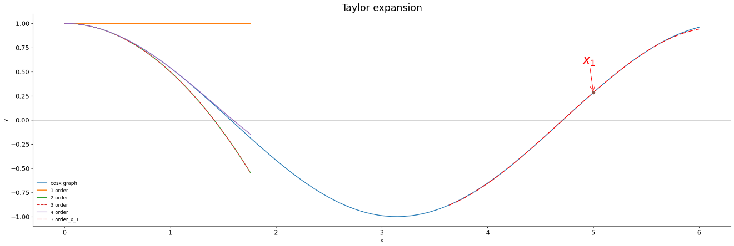

### 2.3.1.4 偏微分（偏导数 Partial derivative）

* 偏微分

函数 $z=f\left(x,y\right)$，在某个邻域内的所有点 $\left(x,y\right)$ 都可以关于 $x$ 进行偏微分时，在点 $\left(x,y\right)$ 处，关于 $x$ 的偏微分系数 $f_{x}\left(x,y\right)$ 所对应的函数 $\left(x,y\right)↦f_{x}\left(x,y\right)$ 被称为 $z=f\left(x,y\right)$ 关于 $x$ 的偏导数。可表示为： $f_{x},f_{x}\left(x,y\right),\frac{∂f}{∂x},\frac{∂z}{∂x}$。

同样，在这个邻域内的所有点 $\left(x,y\right)$ 都可以关于 $y$ 进行偏微分时，所对应的 $\left(x,y\right)↦f_{y}\left(x,y\right)$ 被称为 $z=f\left(x,y\right)$ 关于 $y$ 的偏导数。可表示为： $f_{y},f_{y}\left(x,y\right),\frac{∂f}{∂y},\frac{∂z}{∂y}$。求偏导数的过程叫做偏微分。

偏微分计算直接使用SymPy库的diff方法。

* 全微分

由 $z=f\left(x,y\right)$ 在 $\left(x,y\right)=\left(a,b\right)$ 处的近似一次函数可知

$f\left(x,y\right)∼f_{x}\left(a,b\right)\left(x-a\right)+f_{y}\left(a,b\right)\left(x-b\right)+f\left(a,b\right)$，可以将其改写为：

$f\left(x,y\right)-f\left(a,b\right)∼\frac{∂f}{∂x}\left(a,b\right)\left(x-a\right)+\frac{∂f}{∂y}\left(a,b\right)\left(x-b\right)$      式(1)

$f\left(x,y\right)-f\left(a,b\right)$ 意味着，当点 $\left(a,b\right)$ 向 $\left(x,y\right)$ 变化时，高度 $z\left(=f\left(x,y\right)\right)$ 的增量，效仿一元函数的情况写作 $△z$。另外， $x-a$ 为 $△x$， $y-b$ 为 $△y$。

此时，式(1)可以写作

$△z∼\frac{∂z}{∂x}△x+\frac{∂z}{∂y}△y$      式(2)， $\left(x∼a,y∼b\right)$ 时，这个式子意味着：对于函数 $z=f\left(x,y\right)$，当 $x$ 由 $a$ 增加了 $△x$， $y$ 由 $b$ 增加了 $△y$ 后， $z$ 就相应增加了。

$表示“$ y $固定在$ b $时$ x方向上的增量”，

$表示“$ x $固定在$ a $时$ y方向上的增量”。

说明“ $z\left(=f\left(x,y\right)\right)$”的增量可以分解为 $x$ 方向上的增量与 $y$ 方向上的增量之和。

将式(2)作理想化（瞬时化）处理了，得，

$dz=\frac{∂z}{∂x}dx+\frac{∂z}{∂y}dy$      式(3)

或者， $df=f_{x}dx+f_{y}dy$      式(4)

式(3)(4)被称为全微分公式。即， $\left(曲面高度的增量\right)=（x方向上的微分系数）×\left(x方向上的增量\right)+（y方向上的微分系数）×\left(y方向上的增量\right)$

* 链式法则公式(Chain rule)

当 $z=f\left(x,y\right),x=a\left(t\right),y=b\left(t\right)$ 时， $\frac{dz}{dt}=\frac{∂f}{∂x}\frac{da}{dt}+\frac{∂f}{∂y}\frac{db}{dt}$。（推导过程略）

（偏）微分在机器学习领域中广泛应用，具体可以参看“梯度下降法”部分，对寻找极值的解释。

import numpy as np  
import matplotlib.pyplot as plt  
from matplotlib import cm  
import sympy  
from sympy import pprint,diff  
  
x,y=sympy.symbols('x y')  
f=-(x**2+x*y+y**2)/10  
f_=sympy.lambdify([x,y],f,"numpy")  
  
fig=plt.figure(figsize=(12,12))  
ax=fig.add_subplot(111,projection='3d')  
  
x_i=np.arange(-5,5,0.1)  
y_i=np.arange(-5,5,0.1)  
x_mesh,y_mesh=np.meshgrid(x_i,y_i)  
mesh=f_(x_mesh,y_mesh)  
surf=ax.plot_surface(x_mesh,y_mesh ,mesh, cmap=cm.coolwarm,linewidth=0, antialiased=False,alpha=0.5,)  
  
# 偏微分  
px=diff(f,x)  
py=diff(f,y)  
print("偏微分x：∂𝑓/∂𝑥=")  
pprint(px)  
print("偏微分y：∂𝑓/∂y=")  
pprint(py)  
  
x_0,y_0=-3,3  
z_0=f.subs([(x,x_0),(y,y_0)])  
print(x_0, y_0,z_0)  
ax.scatter(x_0, y_0,float(z_0), marker="o",color="red",label="x_0")  
  
# 平行于xz面，绘制点（x_0,y_0）的切线。关于x的偏导数  
xz_dx=3   
xz_dz=px.subs([(x,x_0),(y,y_0)])*xz_dx  
ax.plot((x_0,x_0+xz_dx),(y_0,y_0),(z_0,z_0+xz_dz),label="xz_tangent")  
  
# 平行于yz面，绘制点（x_0,y_0）的切线。关于y的偏导数  
yz_dy=3  
yz_dz=py.subs([(x,x_0),(y,y_0)])*yz_dy  
ax.plot((x_0,x_0),(y_0,y_0+yz_dy),(z_0,z_0+xz_dz),label="yz_tangent")  
  
ax.view_init(30,100) # 可以旋转图形的角度，方便观察  
ax.legend()  
plt.show()

偏微分x：∂𝑓/∂𝑥=  
 x y   
- ─ - ──  
 5 10  
偏微分y：∂𝑓/∂y=  
 x y  
- ── - ─  
 10 5  
-3 3 -9/10

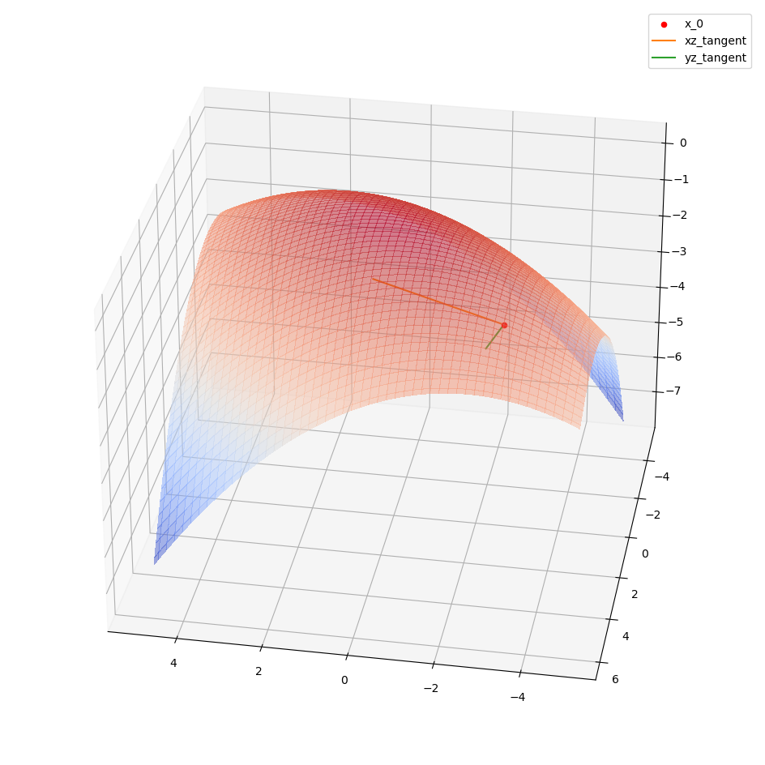

注释（Notes）：

① SymPy（Calculus），在SymPy中计算基本的微积分，例如导数、积分、极限和数列展开（series expansions）（<https://docs.sympy.org/latest/tutorials/intro-tutorial/calculus.html>）。

参考文献（References）:

[1] [日]石山平,大上丈彦著.李巧丽译.7天搞定微积分[M].南海出版公司.海口.2010.8.

[2] [日]小岛宽之著,十神 真漫画绘制,株式会社BECOM漫画制作,张仲恒译.漫画微积分[M].科学出版社.北京.2009.8.